Паспорт
геолого-краеведческого экспедиционного маршрута

Город, район: пгт Белоярский Белоярский ГО
Наименование маршрута: Свердловская область, пгт Белоярский, остановочная платформа 49 км (д. Шиши) - деревня Ключи («Три Тополя»).

Протяженность маршрута, возрастная группа | 41, 1км  Возрастная группа 10-13 лет
Сезон совершения похода | лето
Начало маршрута | оп 49 км (д. Шиши)
Конец маршрута | д. Ключи
Нитка маршрута | МБОУ ДО ДЮЦ Свердловской области, Белоярской район, пгт Белоярский, ул. Милицейская, дом 1 – ст. Баженово – остановочная платформа 49 км (д. Шиши) – д. Гилева (Гилевский водопад) - с. Колюткино (Базальтовые скалы) - с. Колюткино (Мраморный карьер) - с. Колюткино (Базальтовые скалы) - с. Черноусово - д. Головырина (р. Исеть) - с. Камышево - д. Ключи («Три Тополя» р. Исеть) - д. Ключи (г. Галочья)– д. Ключи (Лагерь «Дружба») - МБОУ ДО ДЮЦ Свердловской области, Белоярской район, пгт Белоярский, ул. Милицейская, дом 1
Варианты подъезда (транспорт) | МБОУ ДО ДЮЦ – ст. Баженово (личные автомобили), ст. Баженова – ст. Путевка (Электропоезд 6760/6759 Асбест — Екатеринбург-Пасс.), ст. Путевка – оп. 49 км. (Электропоезд 6620 Екатеринбург-Пасс. — Храмцовская). Обратно от д. Ключи (лагерь «Дружба») на личных автомобилях.  Аварийные варианты схода с маршрута  Сходы с маршрута предусмотрены в населённых пунктах: д. Гилева (автобусы до Екатеринбурга (№047, № 054) далее автобусы на п. Белоярский), от остальных населённых пунктах (с. Колюткино с. Черноусово, д. Головырина, с. Камышево, д. Ключи) на рейсовом автобусе № 110/114. К местам ночевок так же возможен подъезд на автомобилях. Заблаговременно руководителями похода были выбраны места ночевок, определена геолокация этих мест и передана в ЕДДС.
График движения, привалы | Маршрут многодневный, пешеходный.  1 день: Время выхода 9:00  Время привалов 09:40 - 10:00 на берегу р. Брусянка (через 2 км);  13:10 - 13:30 д. Гилева (Гилевский водопад) (через 2 км);  14:00 – 14:10 сады «Мечта» (через 2,5 км)  Разбивка бивуака на ночь 15:00 - с. Колюткино (Базальтовые скалы) (через 2, 2 км);  Радиальный выход 18:00 – 20:00 Мраморные карьеры с. Калюткино.  2 день: Время выхода со стоянки 13:00  Время привалов 13:50- 14:15 в лесной зоне на берегу р. Исеть (через 3 км);  15:00 – 15: 20 в лесной зоне на берегу р. Исеть;  Время перекуса 16:00 – 18:00 (привалы + экскурсия)  18:50 – 19:10 д. Головырина в лесной зоне (через 3,1 км)  Время прихода на место стоянки 19:50 Разбивка бивуака на ночь д. Головырина (поляна у р. Исеть через 3,1 км).  3 день: Время выхода 10:00  Время привалов 11:00-11:20 с. Камышево скала «Раструс»;  12:00 – 12:20 сапого-валяльная фабрика им.Малышева, с. Камышево;  16:00 – 16:20 д. Ключи (лагерь «Дружба») (через 3 км);  17:10 – 17:20 за д. Ключи с лесном массиве на берегу р. Исеть (2 км);  Время перекуса 13:00- 15:00 (обед + экскурсия) с. Камышево (Храм во имя святого великомученика Георгия Победоносца) (через 3,1 км)  Время прихода на место стоянки 18:00  Разбивка бивуака на ночь д. Ключи у поляны «Три Тополя» (через 2, 1км).  4 день: Время выхода 10:00  Исследовательская работа 10:30 -13:00 за д. Ключи (г. Галочья) (через 1,5 км);  Время привалов и перекуса 13: 00 -14:00 в лесу вниз по течению р. Исеть (через 3 км); 15:40- 16:10 с. Ключи лагерь «Дружба» (через 2, 5 км).  Итого: 12 привалов, 3 ночевки.
Описание интересных объектов природы | На разработанном маршруте встречалось большое количество красивых природных объектов и исторически значимых объектов, среди них:  - водосброс плотины пруда «Гилевский водопад»;  -геологическим памятником природы регионального значения "Базальтовые скалы» на реке Исеть у села Колюткино;  - Колюткинский мраморный карьер;  - Храм во имя Святой Троицы с. Черноусово;  - Храм во имя святого великомученика Георгия Победоносца, памятники воинам;  - Камышевской фабрики валеной обуви;  - гора Галочья д. Ключи;  - лог «Три тополя» за д. Ключи.
Дополнительные возможности: | На маршруте есть оборудованные стоянки (скамейки, столики) в лесной зоне д. Головырина в 3 км от с. Черноусова, поляна «Три тополя» вверх по течению р. Исеть в 5 км от д. Ключи.
- обучение туристским навыкам и преодоление препятствий (естественных или искусственных) | Перечень навыков  - Установка палатки  - Укладка рюкзака  - Разведение костра  - Преодоление от 2 до 4-х естественных препятствий (естественные неровности, подъем и спуск в гору)  - Навыки ориентирования  - Оказание первой помощи  - Способы транспортировки пострадавшего  - Экологические и геологические навыки (поиск и определение полезных ископаемых)
- возможность разведения костра | На маршруте встречаются оборудованные костровища поблизости рекой.
- наличие карты района, обучение ориентированию | Карта Белоярского района от д. Шиши до д. Ключи

Карта маршрута

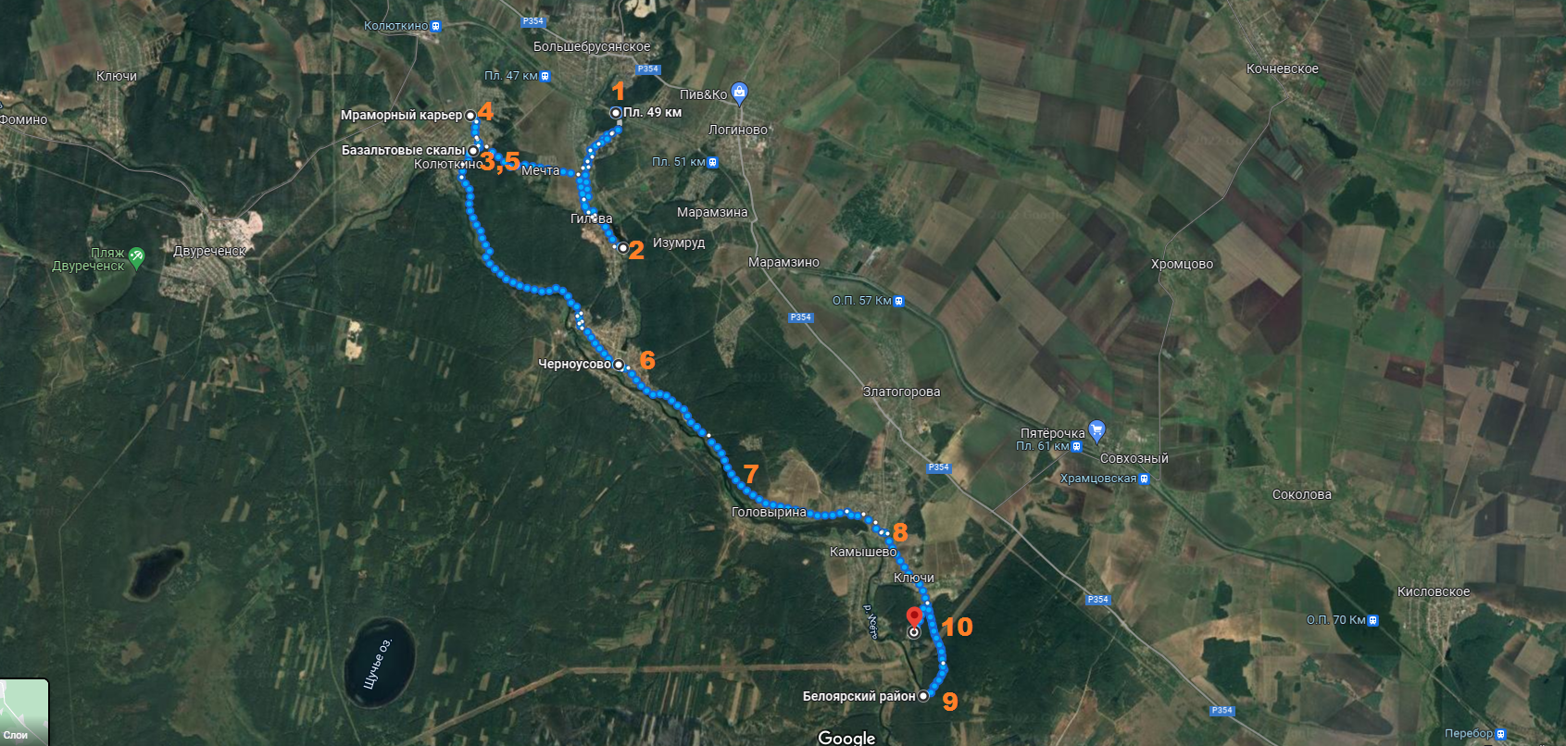
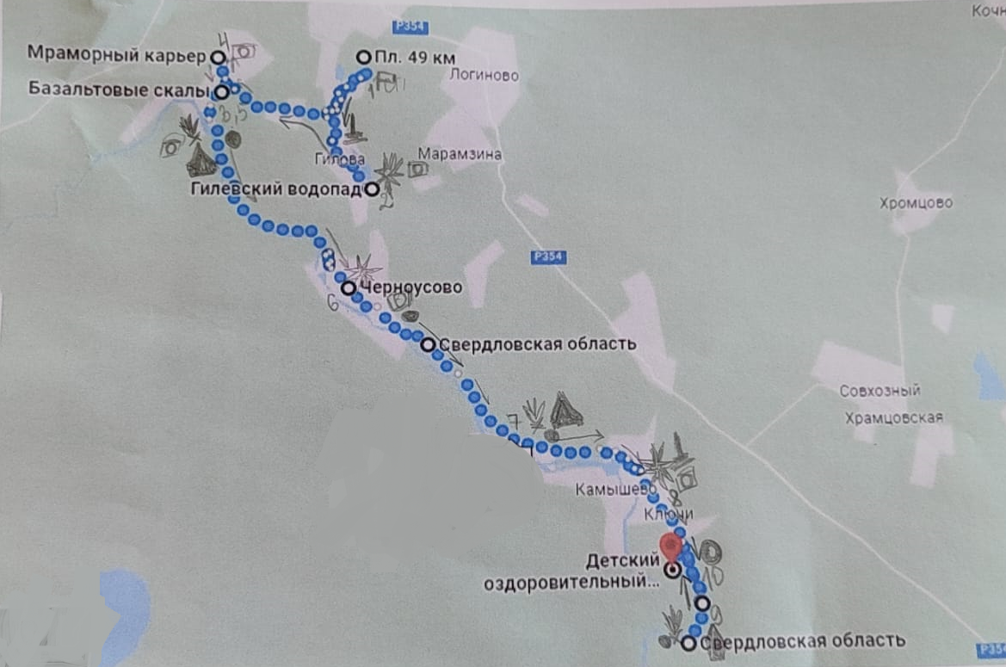
Условные знаки:
- место для бивуака;
- старт (начало маршрута)
- питьевая воды;
- достопримечательность;
- памятник;
- место для разведения костра;
- красивые места для фотографирования;
- конец пути.
1 – (выход 01.08.22г. в 09:00) 49 км д. Шиши - начало активного маршрута;
2 - (01.08.22г. в 12:30) привал Гилевские водопады, геолокация: 56.596963172052554, 61.253242957680;
3 – (01.08.22г. в 14:30) место разбивки бивуака Базальтовые скалы, геолокация: 56.6167141422211, 61.19799491333238;
4 – (01.08.22г. в 18:00) место проведения геологических работ. Мраморный карьер, с. Колюткино геолокация: 56.62398143549326, 61.196553611484646;
5 – (01.08.22г. в 20:00) место 1 ночевки Базальтовые скалы,с. Колюткино геолокация: 56.61672594902797, 61.19803782938967;
6 – (02.08.22г. в 16:00) экскурсия «История с. Черноусово и Храма во Имя святой Троицы», с. Черноусово 56.57825683535466, 61.24942314031777;
7 – (02.08.22г. в 19:50) место разбивки бивуака (2 ночевка), перед д. Головырина, геолакация: 56.54507451702504, 61.3000730613747;
8 – (03.08.22г. в 15:00) с. Камышево, «Экскурсия по с. Камышево», геолокация: 56.54115078981307, 61.34810662695901;
9 - (03.08.22г. в 18:00) место разбивки бивуака, за д. Ключи, лог «Три тополя» (3 ночевка) геолокация: 56.504547878892, 61.35144276347132;
10 – (04.08.22 г. в 17:00) окончание активного маршрута, лагерь «Дружба» д. Ключи, геолокация: 56.519903824957126, 61.362034489437505

